**RELATÓRIO ATIVIDADE CHATBOT  
ALUNO: GABRIEL SILVA FIGUEREDO COSTA**

**RA: 22118023-5**

Obs: devido a problemas no navegador, as imagens de entities e intents serão capturadas do json, ao invés da tela do Watson no site da IBM. **Entities do projeto**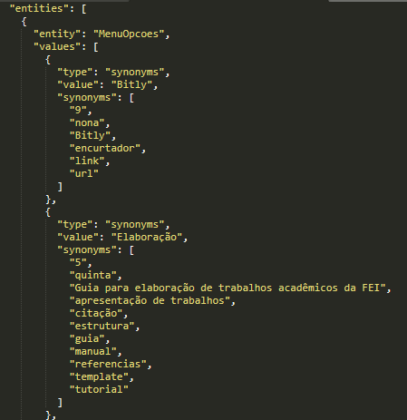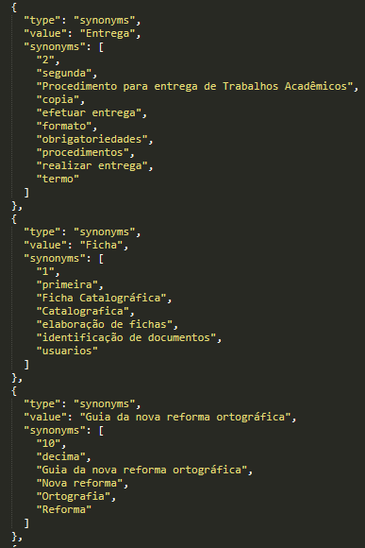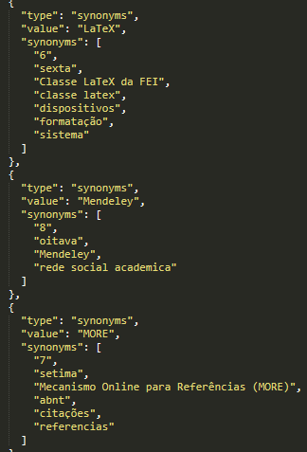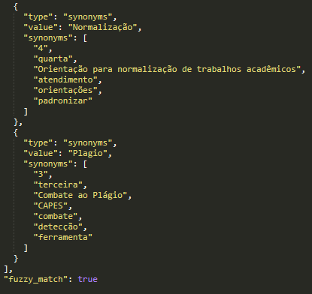

**Intents do projeto**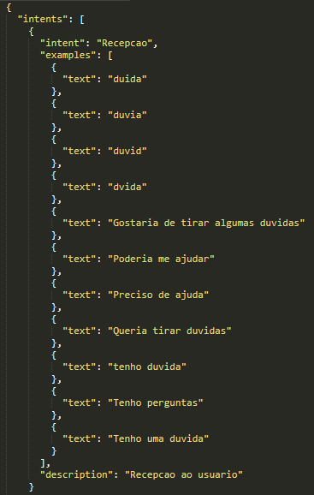

**Diálogo Proposto**

